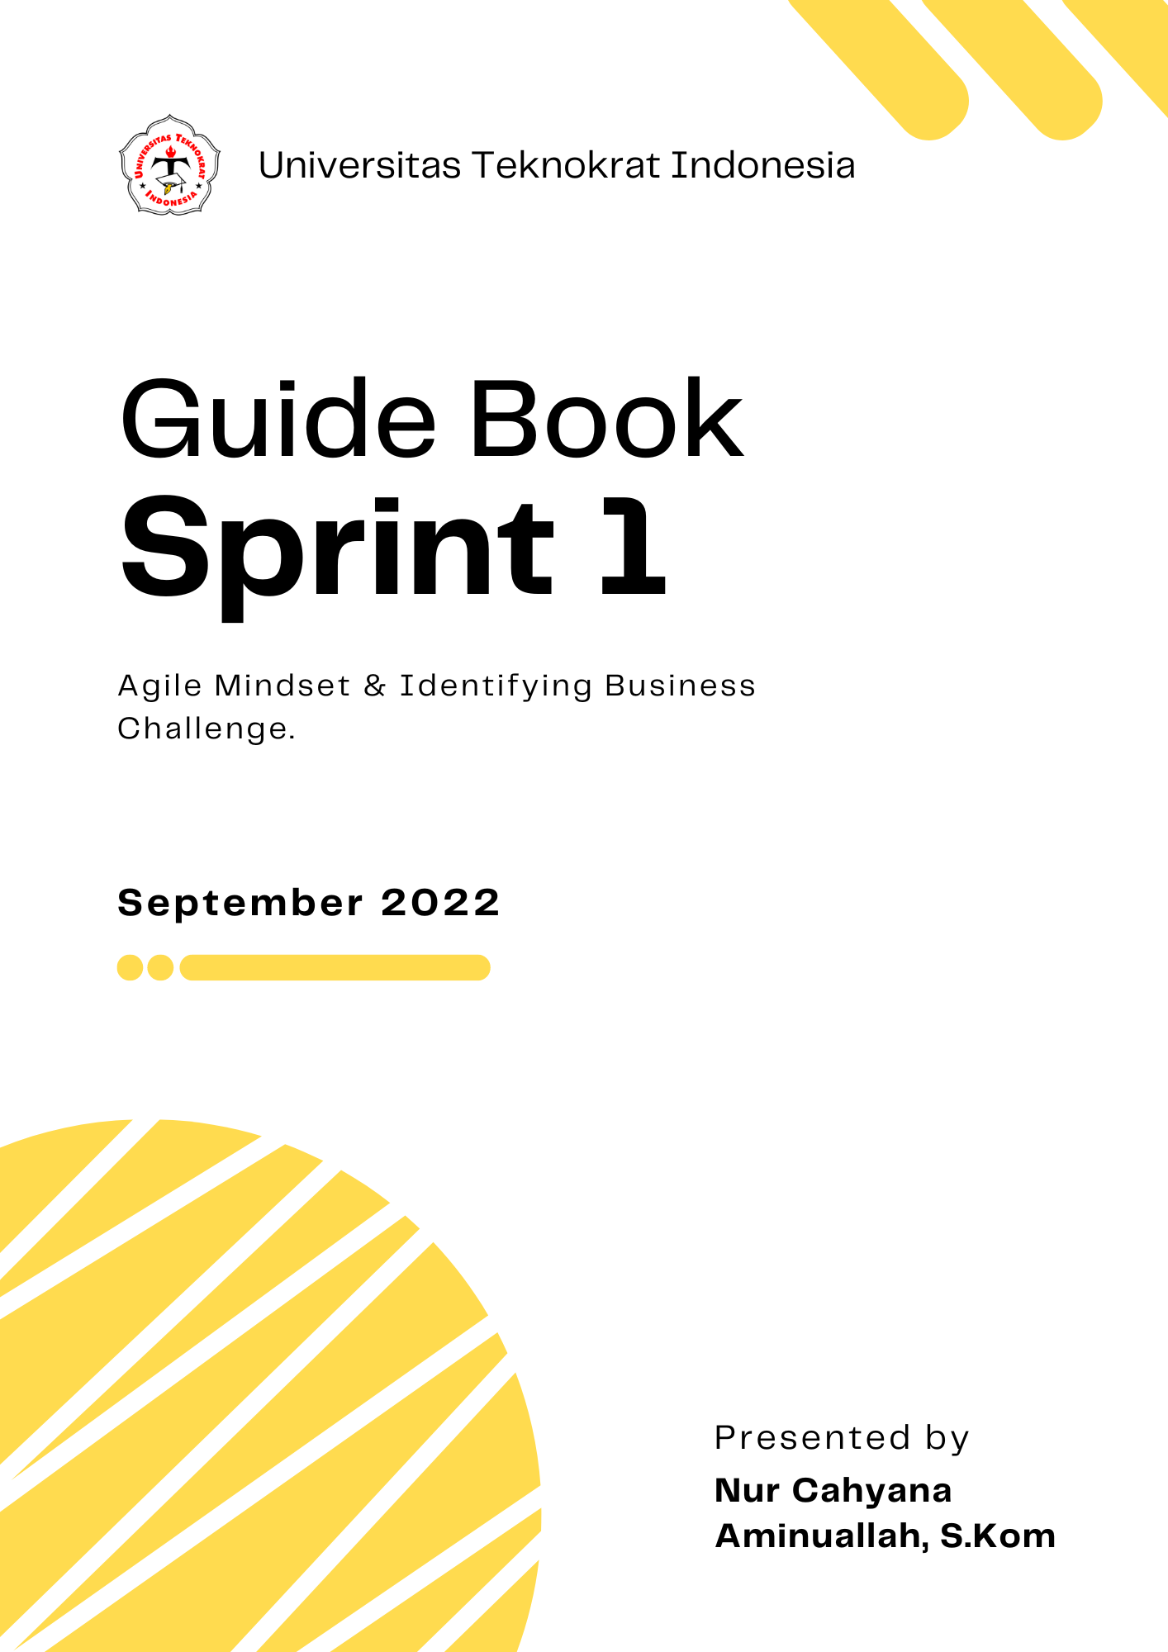

**Overview**

Dalam Sprint 1 ini, Anda akan mengikuti beberapa rangkaian sesi dari Pre-Work, Coaching Session, Sprint Work, hingga Review & Retrospective Live Session. Tujuan dari Sprint ini adalah agar Anda memahami apa itu ‘Agile’ dan pentingnya memiliki pola pikir ‘Agile’, sebagai respon terhadap lingkungan bisnis yang semakin kompleks, dan mengeksplorasi implikasinya bagi SDM dan pekerjaan masa depan. Anda akan dituntut untuk melakukan self-learning, team-learning, melakukan presentasi/pitch, menerima dan memberikan umpan balik, serta mendapatkan pembelajaran langsung dari fasilitator!

# 

**Daftar Isi**

**Overview 2**

**Daftar Isi 3**

**Petunjuk Teknis** **4**

**Step 1: Pre-Work** **5**

1.1 Why Agile ? 5

1.2 Agile Manifesto 5

1.3 Waterfall vs Agile 6

1.5 Agile Misconceptions 6

Homework 7

**Step 2: Live Coaching Session** **8**

**Step 3: Sprint Work** **9**

**Step 4: Review & Retrospective Live Session** **10**

**Last Step: Definition of Done** **11**

Lampiran Tugas 11

Self-Assessment Checklist 12

# 

# **Petunjuk Teknis**

1. Untuk membantu Anda belajar dan menjalankan Sprint 1, kami menyediakan Panduan ini sebagai petunjuk.
2. Sebelum Anda memulai pembelajaran, silahkan lakukan langkah-langkah sebagai berikut:
3. download panduan ini dari link <https://docs.google.com/document/d/1PBhGJWYFaOqMsQSiqk4U6oG0kXg-cN4A/edit?usp=sharing&ouid=110033733255831856054&rtpof=true&sd=true>.
4. namakan ulang file menjadi “**Sprint 1_nama anda**” (contoh: Sprint 1_Nur Cahyana)
5. upload kembali dokumen sebagaimana dimaksud ke dalam tautan G-Form sebagai berikut: <https://forms.gle/bgbnY3ZPrALwtHLP8>
6. Silahkan mengikuti Panduan ini dan mengerjakan tugas sesuai dengan tanggal jadwal yang telah ditentukan. Untuk mempermudah, bagian yang perlu diisi dalam dokumen ini telah kami tandai dengan highlight kuning.
7. Pastikan Anda mengisi seluruh jawaban Anda pada dokumen yang telah Anda upload pada folder google drive sesuai dengan petunjuk di **poin 2 huruf c**.

# 

# **Step 1: Pre-Work**

**(dikerjakan pada tanggal 5 – 8 Oktober 2022)**

* *Homework pada pre-work dikerjakan secara INDIVIDU*

_________________________________________________________________________

## **1.1 Why Agile**

‘Agile’ sangat penting baik untuk transformasi organisasi tradisional maupun untuk organisasi yang secara alami menjadi ‘Agile’. Untuk dapat memberikan nilai kepada pelanggan dan bisnis di dunia kerja yang terus berubah, kompleksitas lingkungan tidak memungkinkan kita untuk membuat rencana untuk jangka waktu yang lebih lama lagi. ‘Agile’ merupakan respons langsung untuk menghadirkan daya tanggap, kecepatan, dan inovasi pada operasi bisnis.

* Tontonlah video yang spesifik membahas ‘Agile HR’ (Link: <https://www.youtube.com/watch?v=_KFnbtf2sE4&t=547s>)

## **1.2 Agile Manifesto**

Agile Manifesto ditulis oleh 17 software profesional pada tahun 2001, yang berkumpul untuk menyelidiki apakah mereka dapat menentukan proses baru yang lebih ringan untuk pengembangan perangkat lunak. Mereka ingin menemukan alternatif dari metodologi ‘Waterfall’ yang sering gagal. Alih-alih membuat sebuah metode, grup ini mendeskripsikan nilai dan pola pikir di balik pengembangan perangkat lunak yang iteratif, adaptif, dan ringan, yang akhirnya dikenal sebagai Agile Manifesto.

* Silahkan mencari tahu lebih dalam tentang asal mula bagaimana kata ‘Agile’ terbentuk dengan mengeksplor website ini (Link: <https://agilemanifesto.org/>)

## **1.4 Waterfall vs Agile**

‘Agile’ berarti bekerja dengan lebih cepat, bukan? Ini merupakan miskonsepsi yang paling umum dari ‘Agile’. Dengan merangkul ‘Agile’, kita mulai bekerja melalui serangkaian keyakinan dan nilai baru yang secara fundamental berbeda dengan cara kita bekerja secara tradisional di lingkungan perusahaan. Ketika kita mulai bekerja secara ‘Agile’, perubahan terbesar dan paling bertahan lama adalah pada pola pikir kita. Mari kita melihat elemen inti dari ‘Agile’ dan perbedaannya dari pendekatan ‘Waterfall', istilah yang digunakan untuk menggambarkan cara kerja tradisional dalam mengelola proyek atau menyelesaikan sesuatu dengan pendekatan perencanaan secara menyeluruh di awal. Penting untuk digaris bawahi bahwa tahapan ini tidak mengatakan ‘Waterfall’ itu salah atau buruk, melainkan bahwa ‘Agile’ adalah cara kerja yang sangat berbeda, yang paling sesuai dengan dunia bisnis yang terus berubah.

* Untuk mengetahui perbedaan antara cara kerja ‘Agile’ dengan ‘Waterfall’, silahkan menonton video ini (Link: <https://www.youtube.com/watch?v=5RocT_OdQcA&t=30s>)

## **1.5 Agile Misconceptions**

Memahami apa yang tidak dilakukan dalam ‘Agile’ sangatlah penting untuk dapat mengartikulasikan dengan jelas kepada orang lain apa yang diwakili oleh Agile dan menantang kesalahpahaman apa pun.

* Silahkan baca artikel ini untuk mengetahui lebih lanjut (Link: <https://deloitte.wsj.com/articles/9-myths-about-agile-1395720095>)

## **Homework**

Setelah mempelajari dan memahami beberapa hal di atas, silahkan menjawab beberapa pertanyaan dibawah ini. Silahkan tambahkan kolom dan halaman jika dirasa dibutuhkan.

1. Menurut Anda, apa itu arti dari pola pikir Agile (atau ‘Agile Mindset’)? Tuliskan dalam maksimal 5 kalimat! (bayangkan Anda sedang berbicara dengan seseorang yang tidak memiliki pengetahuan akan ‘Agile’ sebelumnya; tips: dapat menggunakan metode elevator speech)

|  |
| --- |
| Agile Mindset adalah suatu metode pemikiran yang dimana dalam penerapannya kita bisa memilih sesuatu yang akan kita kerjakan tanpa harus menunggu suatu pekerjaan yang belum selesai, dan disini kita bisa melakukan suatu pekerjaan secara flexibel dan dapat berubah sesuai dengan kebutuhan ataupun waktu yang memungkin kan kita menyesuaikan denan linkungan (Kemajuan Teknologi dan perubahan lingkunan sekitar) |

1. Menurut Anda, apa 3 hal yang sangat bukan ‘Agile’?

|  |
| --- |
| 1. Mengerjakan sesuatu secara sistematis, saling berkaitan dengan yang lain  2. Tidak memiliki arsip dan pendataan, karenda dalam Agile kita juga bisa menyiman arsip dan pendataan sumber : [https://deloitte.wsj.com](https://deloitte.wsj.com/articles/9-myths-about-agile-1395720095)  3. Tidak bisa membayangkan hasil akhir dari sebuah prodak, dikarenakan Sifat pengerjaan dari Agile yang sangat flexibel memungkin bagi kita untuk mengintip seperti apa nanti hasil akhir dari sebuah prodak. |

Silahkan tuliskan jawaban Anda pada kedua box yang telah disediakan secara INDIVIDU dan bawalah jawaban Anda ke step berikutnya yaitu **Step 2: Coaching Session**.

# **Step 2: Coaching Session**

**(dilaksanakan pada tanggal 12 Oktober 2022)**

_________________________________________________________________________

Coaching Session adalah sesi untuk memperdalam pembelajaran Anda dengan bimbingan dari fasilitator dan mendiskusikan wawasan dengan rekan-rekan Anda. Sesi ini akan berisikan presentasi dari fasilitator, dicampur dengan diskusi dan juga latihan.

Dalam Sprint 1, kita akan berfokus pada pendalaman pembelajaran Anda. Fasilitator akan membawa Anda melalui serangkaian topik, kerangka kerja, dan alat.

Beberapa hal yang perlu untuk disiapkan:

* Pastikan Anda telah menyelesaikan **Homework** dari **Step 1: Pre-Work**. Siapkan jawaban Anda, dan beberapa dari Anda akan diminta untuk membagikan wawasan yang Anda dapatkan.
* Pastikan Anda hadir untuk berdiskusi dengan rekan kerja. Bersiaplah untuk berpartisipasi.

# 

# **Step 3: Sprint Work**

**(dikerjakan pada tanggal 5-19 Oktober 2022)**

* *Saat mengerjakan sprint work, Anda akan bekerja sama dengan masing-masing tim Anda (silahkan menggunakan semua fasilitas yang tersedia pada google ecosystem teknokrat seperti google meet, google docs, dsb.)*

_________________________________________________________________________

Pada Sprint Work, Anda akan mengerjakan tugas yang diberikan pada **Step 2: Coaching Session**. Disini Anda akan berkolaborasi dengan tim Anda untuk mengerjakan tugas yang berhubungan dengan proyek Anda masing-masing.

Detail mengenai tugas ini akan dijelaskan lebih lanjut pada **Step 2: Coaching Session**.

# 

# **Step 4: Review & Retrospective Live Session**

**(dilaksanakan pada tanggal 26 Oktober 2022)**

_________________________________________________________________________

Review merupakan komponen penting dari loop umpan balik ‘Agile’. Dalam Review, setiap tim atau grup diminta untuk berbagi dan meninjau apa yang telah mereka kerjakan selama **Step 3: Sprint Work**. Selain itu, masing-masing tim akan mengumpulkan umpan balik dan memvalidasi nilai dari apa yang telah dikerjakan.

Retrospektif tidak kalah penting dari Review. Retrospektif dapat membantu mendorong peningkatan di tingkat tim dan proyek. Tujuan dari retrospektif adalah untuk membangun ruang yang aman dan memfasilitasi penceritaan kolektif tentang bagaimana tim atau kelompok mengalami siklus kerja atau sprint terakhir, dan kemudian menyepakati langkah-langkah peningkatan bertahap untuk sprint berikutnya. Untuk sesi ini, setiap individu perlu memahami bahwa apa yang mereka diskusikan adalah rahasia dan tetap berada di dalam kelompok.

Beberapa hal yang perlu untuk disiapkan:

* Pastikan Anda membawa hasil kerja tim Anda dari **Step 3: Sprint Work**.
* Pastikan Anda berada di tempat yang tenang, karena kami akan meminta Anda dan tim Anda untuk melakukan presentasi dan saling memberikan umpan balik.
* Kami akan meminta Anda untuk mengaktifkan video Anda, karena lebih menyenangkan untuk melihat satu sama lain.

# 

# **Last Step: Definition of Done**

**(dikerjakan pada tanggal 19- 21 Oktober 2022)**

_________________________________________________________________________

## **Lampiran Tugas**

Lampirkan versi terakhir dari tugas yang telah Anda kerjakan bersama dengan tim Anda selama proses Sprint Work pada kolom dibawah ini. Silahkan tambahkan kolom dan halaman jika dirasa dibutuhkan.

|  |
| --- |
|  |

## **Self-Assessment Checklist**

Kemudian, silahkan mencentang setiap kotak di bawah ini sesuai dengan apa yang telah Anda capai pada **Sprint 1: Agile Mindset & Identifying Business Challenge**.

* Saya dapat menggambarkan pola pikir ‘Agile’.
* Saya dapat menjelaskan mengapa ‘Agile’ merupakan respons terhadap lingkungan bisnis yang semakin kompleks.
* Saya mengerti perbedaan antara cara kerja ‘Agile’ dan ‘Waterfall’.
* Saya menghargai mengapa Agile penting bagi SDM dan implikasinya.
* Saya dapat menilai nilai dan dampak proyek saya.
* Saya menghadiri Live Coaching Session dan memperdalam pembelajaran saya.
* Saya menghadiri Review & Retrospective Live Session dan berbagi umpan balik.
* Saya telah menggunakan Business Value Canvas untuk mengevaluasi nilai karyawan, bisnis, dan pelanggan dari proyek saya.

**Selamat!**

Anda sudah berhasil menyelesaikan Sprint 1: Agile Mindset & Identifying Business Challenge. Sampai berjumpa di sprint selanjutnya!